

Semana 6
Modelamiento de Bases de Datos

Instrucciones Específicas

Descripción de la actividad
En esta sexta semana, llevarás a cabo una actividad formativa en pareja llamada “Implementando un modelo relacional con sentencias SQL”. A partir de un caso planteado, deberás utilizar sentencias SQL y scripts DDL para diseñar una estructura de base de datos relacional. Esto incluirá la creación de tablas, la definición de diversos tipos de restricciones y la modificación de tablas ya en funcionamiento.

Instrucciones específicas
Para llevar a cabo la actividad formativa de la semana, considera las siguientes indicaciones:
- Utilizando SQL Developer, conéctate a la base de datos como usuario SYS o SYSTEM y ejecuta el script PRY2204_Exp3_S6_Script_crea_usuario.SQL que crea el usuario PRY2204_S6. Si estás utilizando Oracle Cloud, realiza este paso como usuario ADMIN.
- Crea una nueva conexión a la base de datos llamada PRY2204_SEMANA6, con el usuario creado en el punto anterior.
- Conectado con el usuario PRY2204_S6, implementa el modelo relacional construyendo instrucciones DDL.

Ahora que ya conoces estos detalles, te presentaremos el contexto de negocio que deberás analizar en detalle:

CONTEXTO CASO: Consultorio Médico Municipalidad Santa Gema
La Municipalidad de Santa Gema ha decidido implementar una plataforma digital para apoyar la gestión del consultorio médico, con el fin de gestionar de manera eficiente las recetas médicas, la entrega de medicamentos y sus pagos correspondientes. Esta iniciativa busca mejorar la atención a los pacientes, optimizar los procesos administrativos y garantizar un adecuado seguimiento de las recetas y su posterior cobro.
Hace algunos meses, el equipo de TI desarrolló un Modelo Relacional; sin embargo, debido a limitaciones presupuestarias, no se pudo completar la implementación de la base de datos. Como miembro del equipo de desarrollo, se te ha asignado la tarea de llevar a cabo esta implementación, lo que incluye la creación de los scripts DDL necesarios, conforme al modelo relacional normalizado adjunto, asegurando que se cubran todas las necesidades del sistema.

Paso 1: Verificación de Modelo Relacional
Verifica que el siguiente Modelo Relacional cumpla con todas las reglas de negocio que se indicarán a continuación, asegurando que todas las tablas y relaciones entre ellas estén correctamente definidas para que el sistema sea funcional y escalable.
Para la realización de este paso, observa la Figura 1 a través del siguiente enlace:
Figura 1 - Modelo Relacional de la base de datos de recetas y pacientes

Figura 1
Modelo Relacional de la base de datos de recetas y pacientes
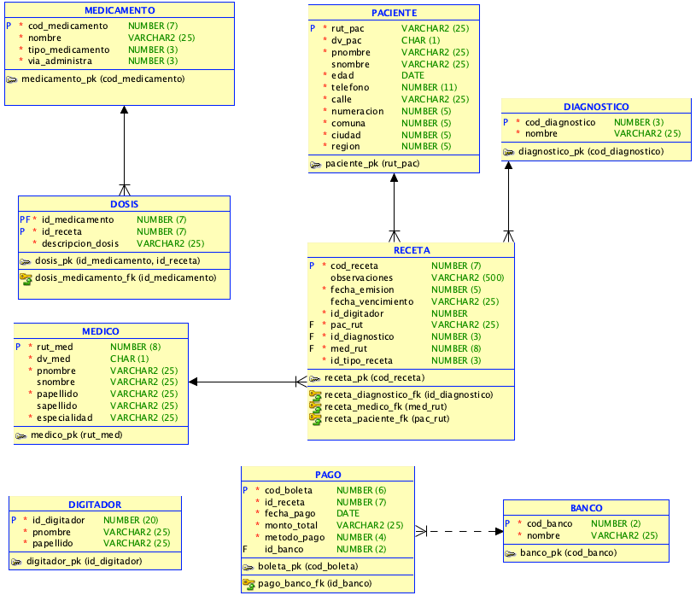
Nota. Este modelo muestra las relaciones entre las tablas de recetas, medicamentos, pacientes, médicos del consultorio médico en una base de datos relacional. Oracle. (2024). SQL Developer (24.3). [Software]. https://www.oracle.com/cl/database/sqldeveloper/technologies/download/

Considera como parte de tu análisis, la siguiente vista de usuario, que te permitirá entender mejor el modelo relacional entregado:
Figura 2
Vista de una receta y su pago (datos de ejemplo)
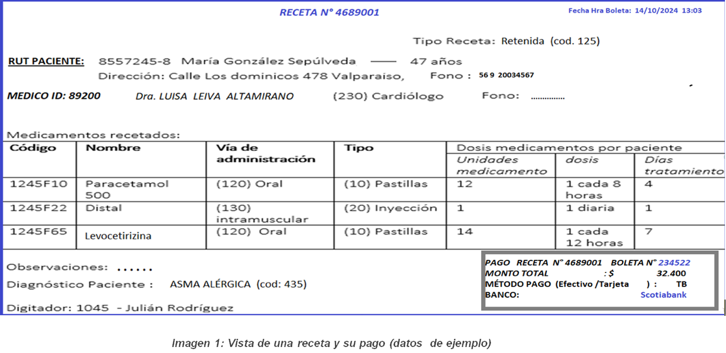
Nota. La imagen corresponde a la vista de usuario de una receta con los datos del paciente y los medicamentos.

Paso 2: Casos
A continuación, se detallan los casos con las especificaciones de los requisitos de información:
Caso 1:
En base al modelo relacional y vista de usuario proporcionado anteriormente, construye el modelo de base de datos normalizado tomando en cuenta las siguientes reglas de negocio:
Reglas de negocio para la plataforma:
- Las recetas y sus respectivos medicamentos son entregados a los pacientes del consultorio. Se entrega solamente un diagnóstico por receta, además del detalle de todos los medicamentos indicados por el médico tratante del consultorio, tal como se muestra en la Figura 2.
- Las recetas emitidas por los médicos deben ser ingresadas al sistema por un digitador del consultorio.
- Los pacientes son quienes reciben las recetas y cada receta médica debe tener un identificador único.
- Cada receta médica puede contener uno o más medicamentos asociados.
- La receta debe indicar la fecha de emisión, observaciones indicadas por el médico, y en caso necesario, la fecha de expiración o duración del tratamiento.
- Existen tipos de recetas: digital, magistral, retenida, general, veterinaria.
- De los pacientes es necesario registrar la dirección completa del domicilio, esto es ciudad, comuna y región.
- Los medicamentos deben tener un identificador único.
- Los medicamentos deben tener un nombre, una dosis recomendada y un stock disponible para la venta.
- Los medicamentos pueden ser de diferentes tipos (por ejemplo, genéricos o de marca).
- Los pagos deben estar relacionados con las recetas médicas generadas por los médicos. Una receta puede tener asociado uno o más pagos, y cada pago debe estar asociado a una receta médica específica.
- Cada pago debe registrar el monto pagado y la fecha del pago.
- El identificador numérico de la tabla ESPECIALIDAD se debe incrementar automáticamente. Utiliza identity en la creación de la tabla (DDL).
- El identificador de la tabla COMUNA, es un número que comienza en 1101 y que se incremente en 1. Utiliza identity en la creación de la tabla (DDL).
- Los médicos deben tener un teléfono localizable. Este número telefónico debe ser único en la base de datos, es decir, dos o más médicos no pueden tener el mismo número telefónico.
- El dígito verificador de los pacientes, médicos y digitadores solo deben permitir los valores 0 al 9 y la letra K.
Requerimientos de Construcción:
- Construye las sentencias DDL para construir el modelo relacional normalizado en la base de datos, incluyendo los requerimientos solicitados.
- Considera que la ejecución del script será secuencial, por lo que el orden de las instrucciones es relevante.
- Para asegurar una correcta implementación, deberás incluir al inicio del script DDL, las instrucciones de borrado de objetos a construir.

Caso 2:
Debido a que posteriormente a la implementación anterior (Caso 1) se detectaron algunas carencias en el sistema, debes agregar las siguientes reglas de negocio:

Reglas adicionales:
- Agregar el precio unitario de cada medicamento.
- Se conoce que el precio de un medicamento oscila entre los $1.000 y los $2.000.000 de pesos.
- Se definió que los métodos de pagos pueden ser: EFECTIVO, TARJETA, TRANSFERENCIA. Por lo tanto, debes agregar esta restricción.
- Por último, para efectos de optimizar el acceso a los datos del paciente, se debe eliminar la columna edad, y en su reemplazo agregar la fecha de nacimiento del paciente.
Requerimientos de construcción:
- Estas reglas deberán ser incluidas posteriormente a la creación de tablas del caso 1.
- Deberás hacer uso de sentencias ALTER TABLE.

Instrucciones de entrega
Paso 1: Para llevar a cabo este proceso, tendrás que utilizar la herramienta Oracle SQL Developer, disponible de descarga a través del siguiente enlace:
https://www.oracle.com/database/sqldeveloper/technologies/download/

Paso 2: Cuando tengas lista tu solución, deberás guardar el script en un archivo .SQL:
Figura 3
Ejemplo Script (SQL)
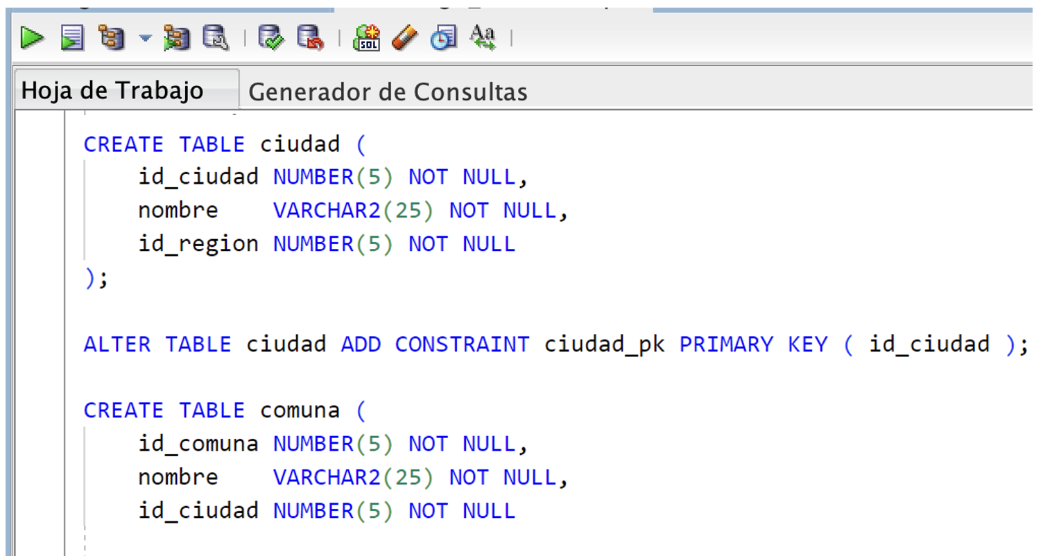
Nota. La imagen muestra la definición de dos tablas en SQL: ciudad y comuna. La tabla ciudad contiene los campos id_ciudad, nombre e id_region, donde id_ciudad se define como clave primaria mediante el comando ALTER TABLE ciudad ADD CONSTRAINT ciudad_pk PRIMARY KEY (id_ciudad). Oracle. (s.f.). Oracle SQL Developer [Software]. Oracle. https://www.oracle.com/database/sqldeveloper/technologies/download/

Para ello, tendrás que hacer clic en la opción “Guardar como” del menú “Archivo”, lo que desplegará el submenú que se ilustra en la siguiente imagen y seleccionar Tipo de Archivo “Script SQL (*.sql)”:
Figura 4
Cómo guardar script en un archivo .sql
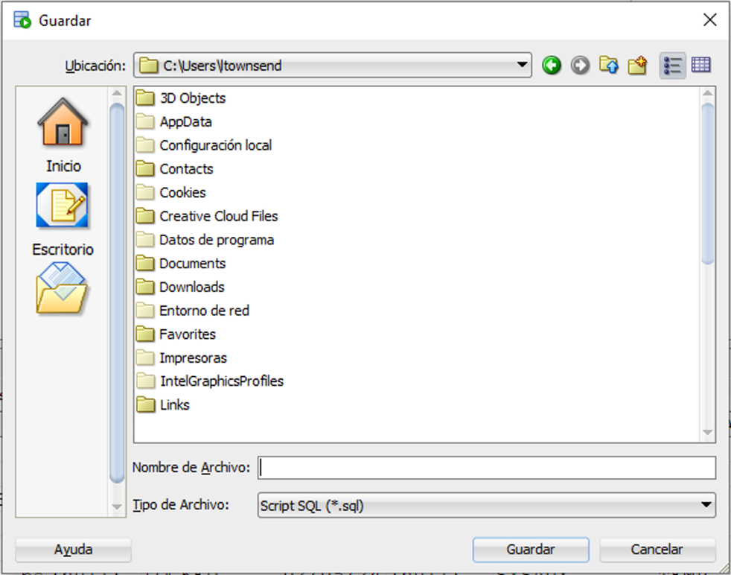
Nota. Ejemplo de script guardado como archivo .sql. Oracle. (s.f.). Oracle SQL Developer [Software]. Oracle. https://www.oracle.com/database/sqldeveloper/technologies/download/

Figura 5
Ejemplo de script .sql generado con SQL Developer
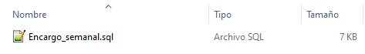

Paso 3: Este archivo .sql deberás subirlo al repositorio GitHub (sin comprimir). Si no has creado tu cuenta aún, puedes hacerlo a través del siguiente enlace:
https://github.com/

Figura 6
Repositorio en GitHub
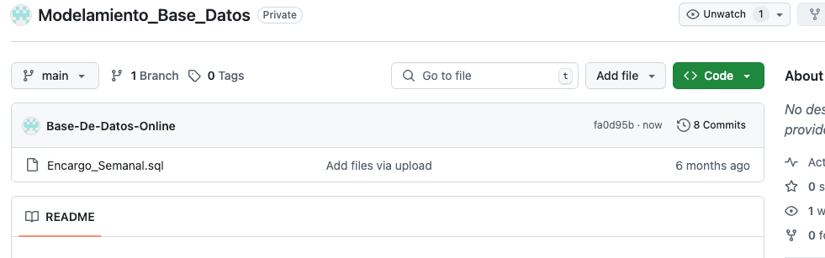
Nota. Ejemplo genérico de archivos cargados en el repositorio GitHub. GitHub (s.f.). GitHub. https://github.com/

Paso 5: Posteriormente, desde el repositorio, deberás generar un enlace de tu proyecto:
Figura 7
Enlace de proyecto GitHub 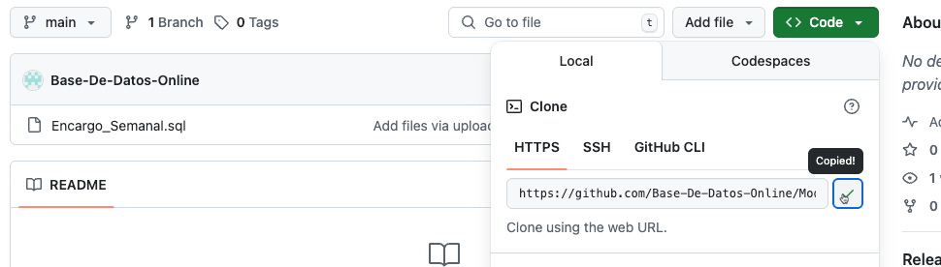
Nota. Ejemplo genérico de donde se extrae un enlace en GitHub. GitHub (s.f.). GitHub. https://github.com/

Paso 4: Finalmente, deberás subir al AVA el archivo .sql sin comprimir y el enlace de tu repositorio GitHub en la sección “Entrega”.
Figura 8
Visualización de entrega en el AVA
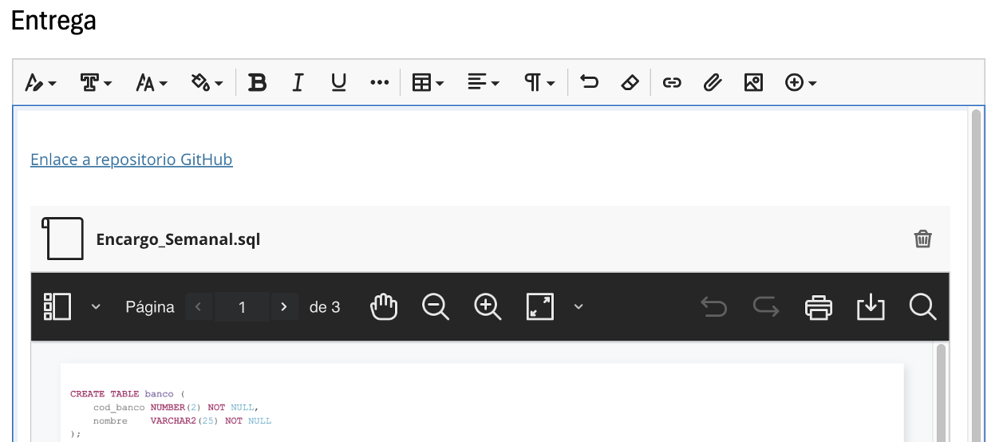



Reservados todos los derechos Fundación Instituto Profesional Duoc UC. No se permite copiar, reproducir, reeditar, descargar, publicar, emitir, difundir, de forma total o parcial la presente obra, ni su incorporación a un sistema informático, ni su transmisión en cualquier forma o por cualquier medio (electrónico, mecánico, fotocopia, grabación u otros) sin autorización previa y por escrito de Fundación Instituto Profesional Duoc UC La infracción de dichos derechos puede constituir un delito contra la propiedad intelectual.

